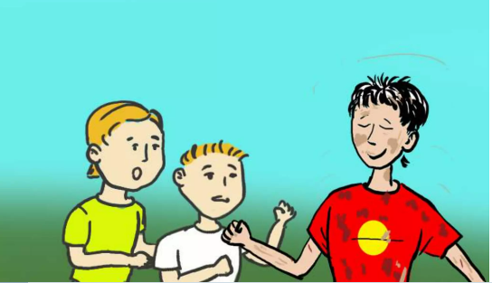

1. Главни јунаци ове приче су
- Босоноги и два дечака
- Босоноги и три дечака
- Босоноги пас и маца

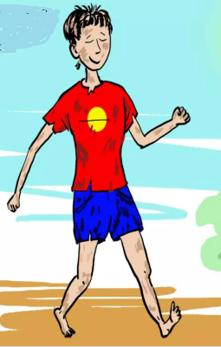

2. Означи тачан одговор.
- Сви су знали ко је Босоноги.
- Нико није знао ко је босоноги.

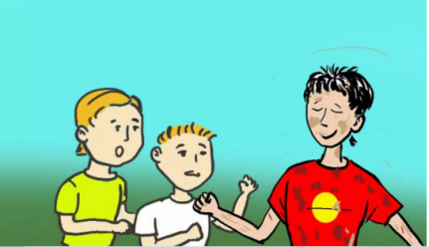

3. Означи тачан одговор.
- Сваки сусрет са Босоногим у живот двојице дечака уносио је радост и усхићење.
- Сваки сусрет са Босоногим у живот двојице дечака уносио тугу и незадовољство.
- Сваки сусрет са Босоногим у живот двојице дечака уносио је страх..

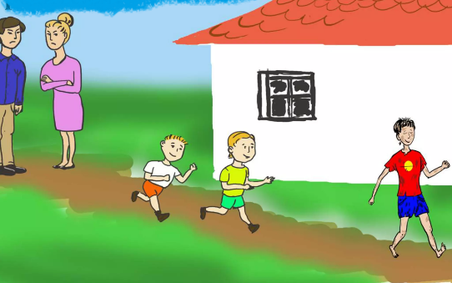

4. Споредни ликови у овој причи су
- Босоноги
- деца
- родитељи

5. Босоноги је причао дачацима да је са ___ канти запалио море. (упиши само број)

6. Шта је о дрвећу причао Босоноги?
- Рекао је да дрвеће ноћу хода.
- Рекао је да је дрвеће увенуло.
- Рекао је да је дрвеће процветало
.

7. Босоноги је рекао да је пољубио
- небо
- дрво
- Сунце
- Месец

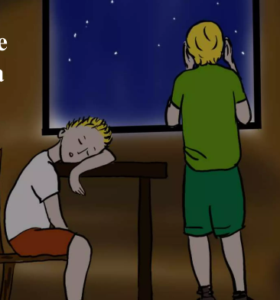

8. Да ли дрвеће ноћу хода?
- да
- не

9. Шта су тражили дечаци и Босоноги?
- Брдо где је Босоноги пољубио небо.
- Сунце
- Месец

10. Теме приче су:
- Другарство три дечака.
- Маштовити дечак.
- Радост детињства.
- Туга

11. Места дешавања радње су:
- улице у насељу где су живели
- двориште
- природа
- море
- соба
- школа

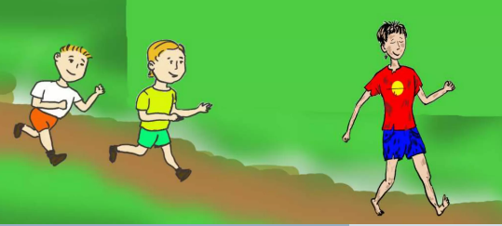

12. Време дешавања радње је
- летњи распуст
- зимски распуст
- пролећни распуст

13. Означи тачне одговоре. Босоноги је
- јак
- висок
- босоног
- неуредан
- низак
- уредан
- слаб

14. Означи тачне одговоре. Босоноги је
- маштовит
- забаван
- интелигентан
- досадан
- лењ

15. Означи тачне одговоре. Браћа су
- наивни
- лаковерни
- радознали
- верни
- мудри
- лењи

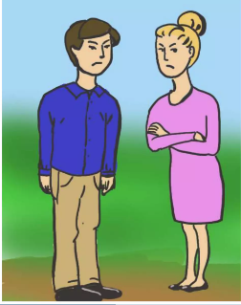

16. Зашто родитељи нису волели Босоногог?
- Мислили су да има "квари" децу.
- Мислили су да краде.
- Мислили су да је сувише паметан.

